В сентябре продолжаются уроки безопасности

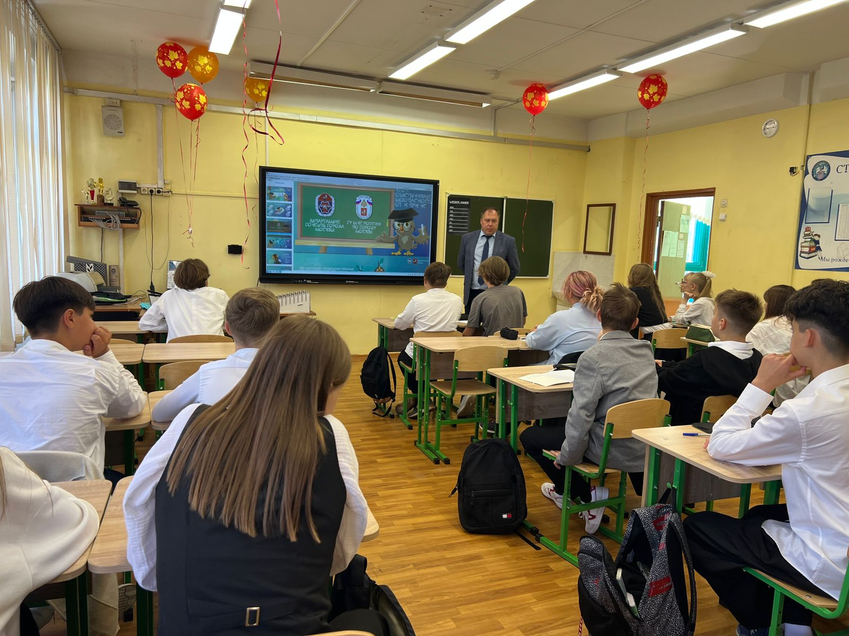

Учебный год в школах Юго-Западного округа Москвы по традиции начинается с урока безопасности. Из года в год со школьниками проводится большая работа по изучению норм безопасной жизни, правил поведения в опасных ситуациях и предотвращения их нежелательных последствий.
Урок безопасности открыл цикл занятий «Основы безопасности жизнедеятельности», который является одним из важнейших предметов, обучающих правилам защиты человека от опасных и вредных факторов во всех сферах человеческой деятельности, сохранения безопасности и здоровья.
Управление по ЮЗАО Департамента ГОЧСиПБ направило учебные материалы для изучения в 68 школ округа, в которых 19 553 ученика узнают о том, как работают подведомственные Департаменту ГОЧСиПБ организации и о том, какие задачи они выполняют. Также школьники у знают о том, как нужно вызывать экстренные оперативные службы, обучаются оказанию первой помощи пострадавшим. В материалах также рассказывается об опасных факторах пожара, правилах пожарной безопасности, о правилах безопасного поведения на воде, о правилах дорожной безопасности, о правилах и порядке действий при террористической угрозе и сигналах оповещения населения.
«Для того, чтобы уроки безопасности были интересными, в школы мы направили также специальные презентации, которые помогают легкому восприятию и запоминанию важной информации о безопасном образе жизни. Очень важно, чтобы эти знания усваивались с самого детства - так в будущем можно предотвратить большое количество негативных ситуаций и непоправимых ошибок», - выразила надежду заместитель начальника Управления по ЮЗАО Департамента ГОЧСиПБ Венера Юмаева.

